*Выполнила: Балашова Дарья Группа: 201–331*

1. Установила VirtualBox
2. Создала 3 виртуальные машины

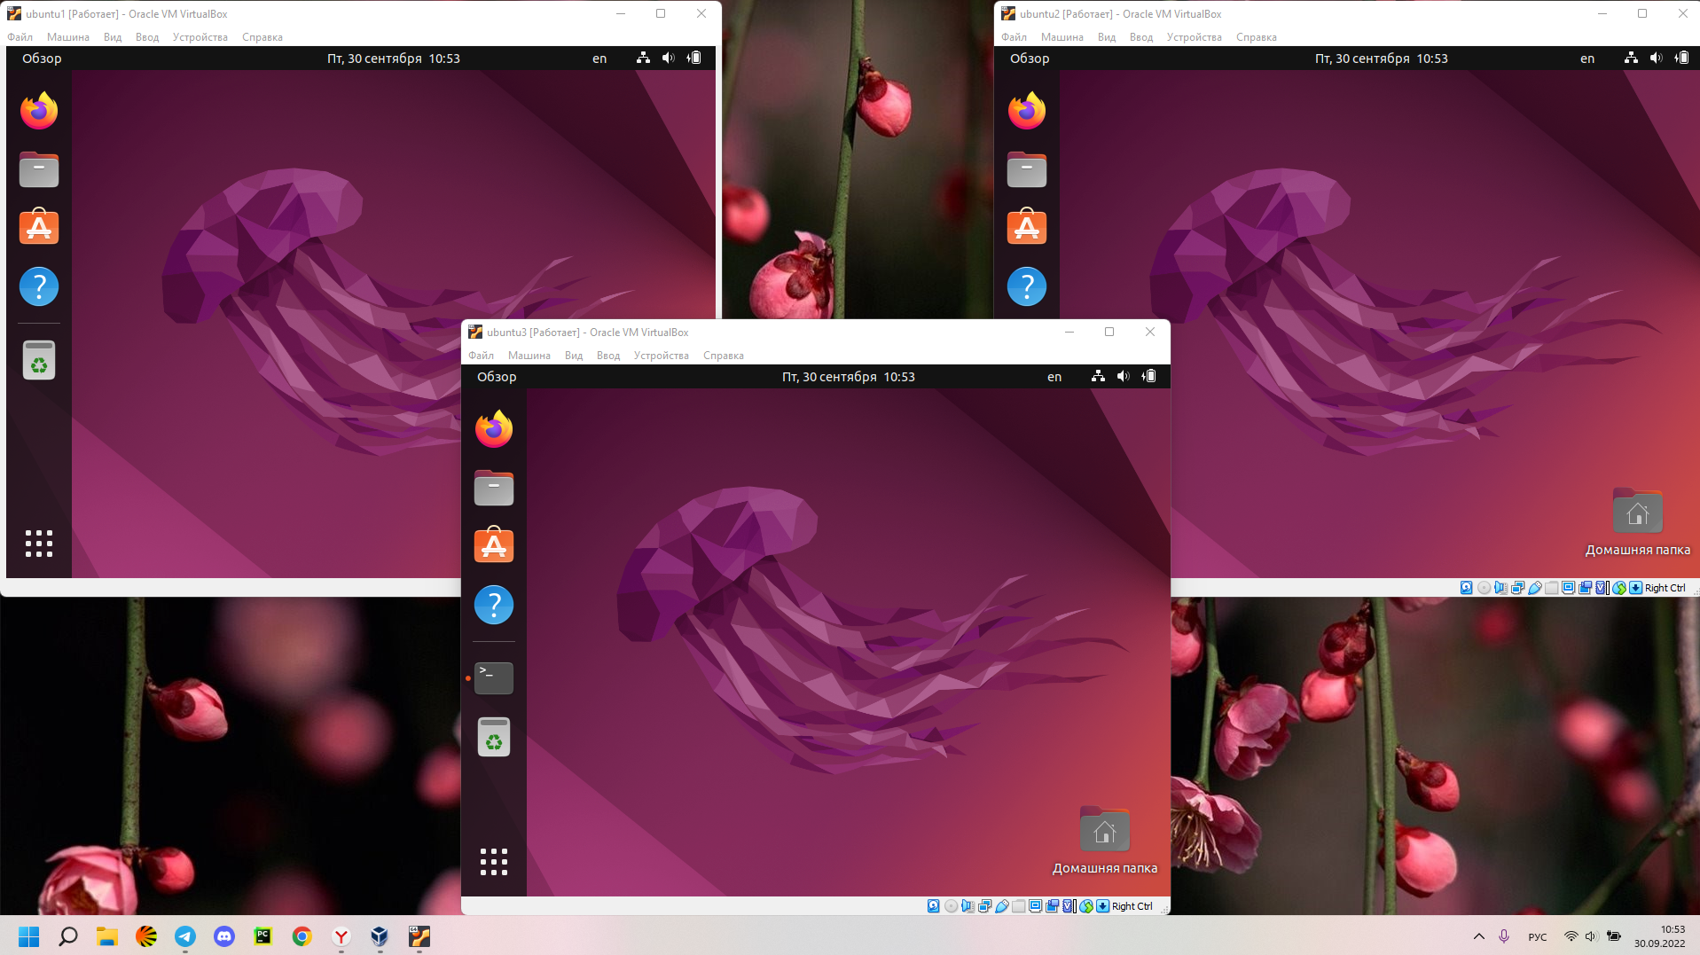

1. Объединила машины в одну сеть

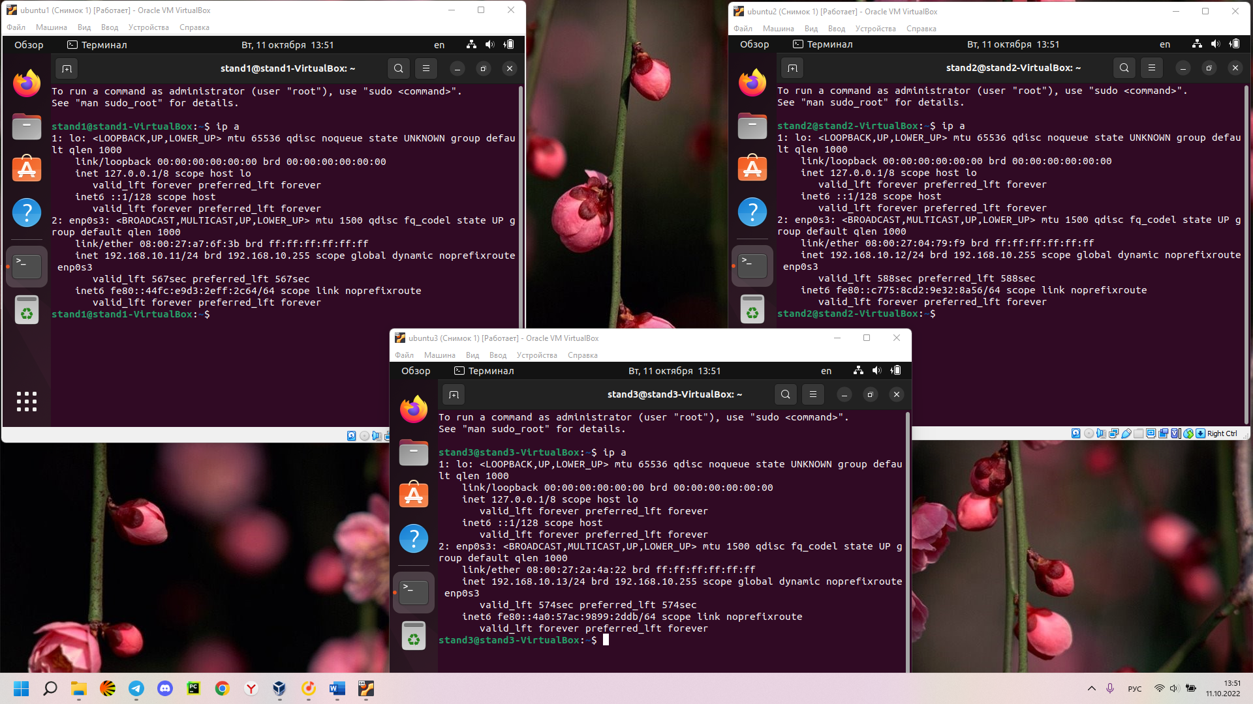

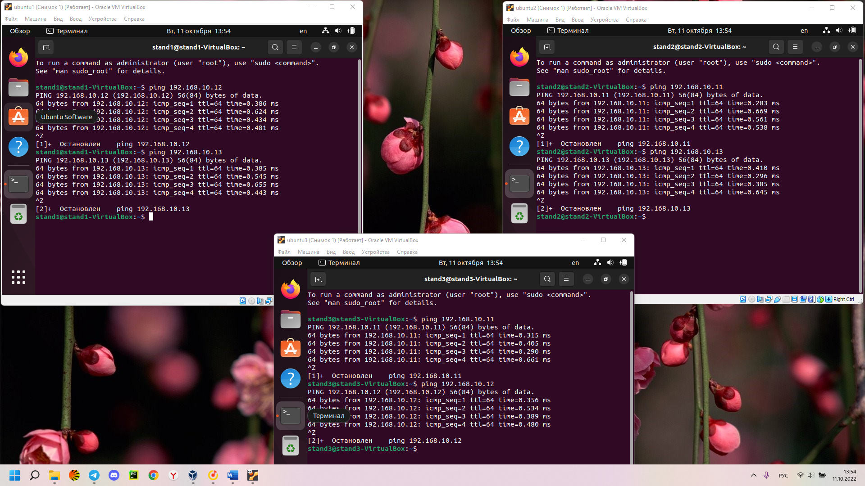

1. Разместила на тестовом стенде файлы из удалённого репозитория

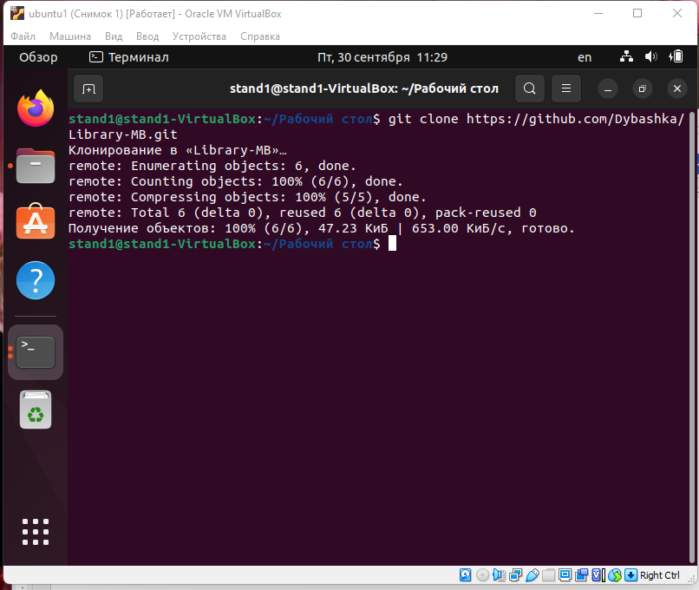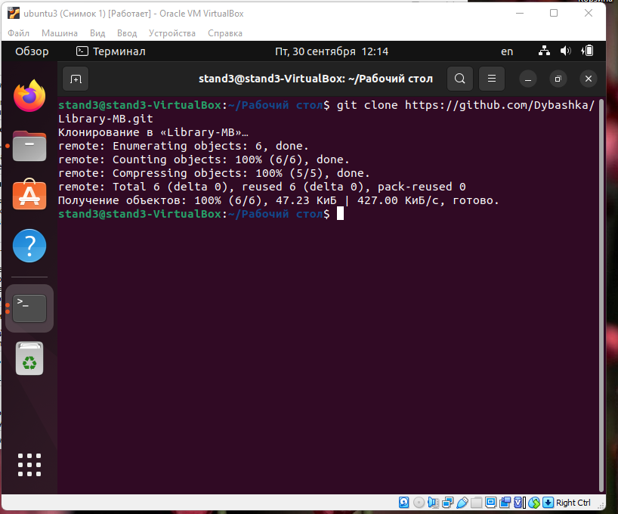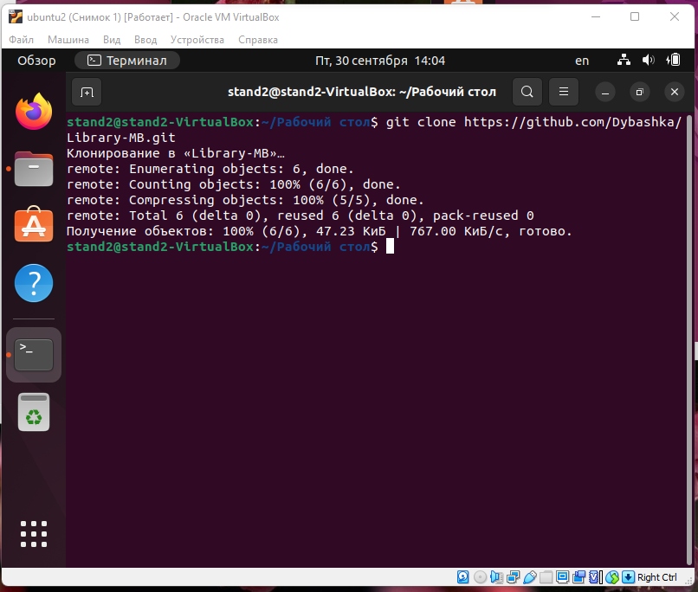

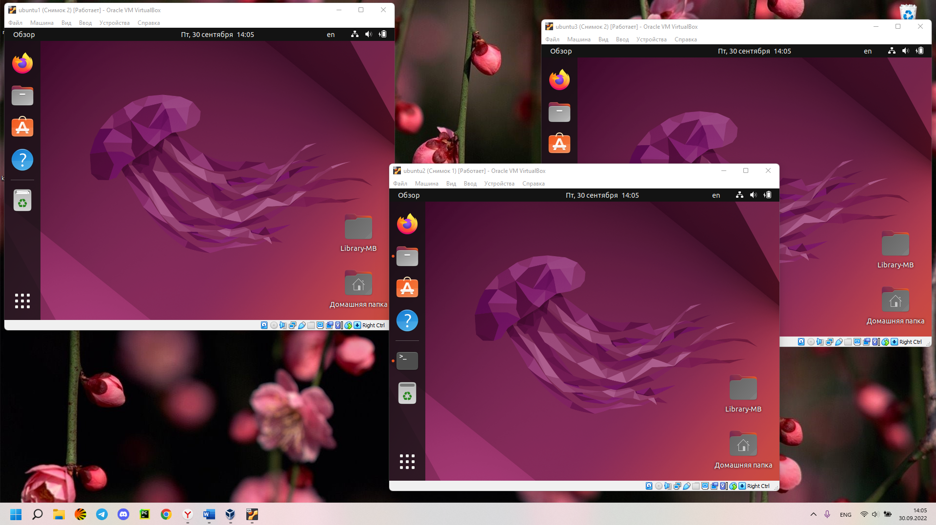

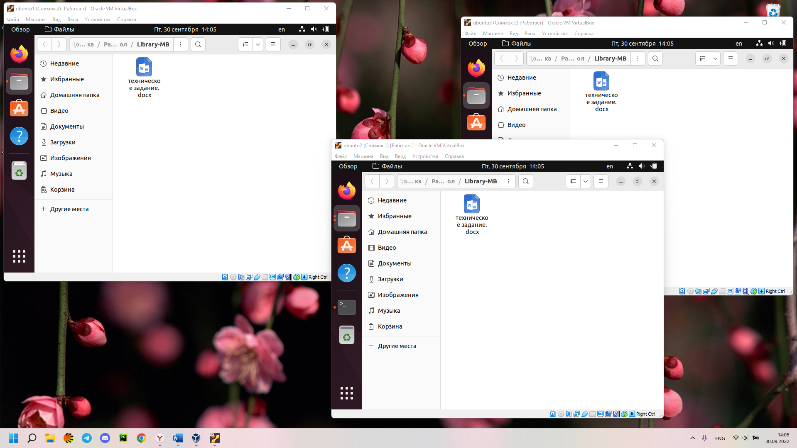

1. Развернула средства разработки

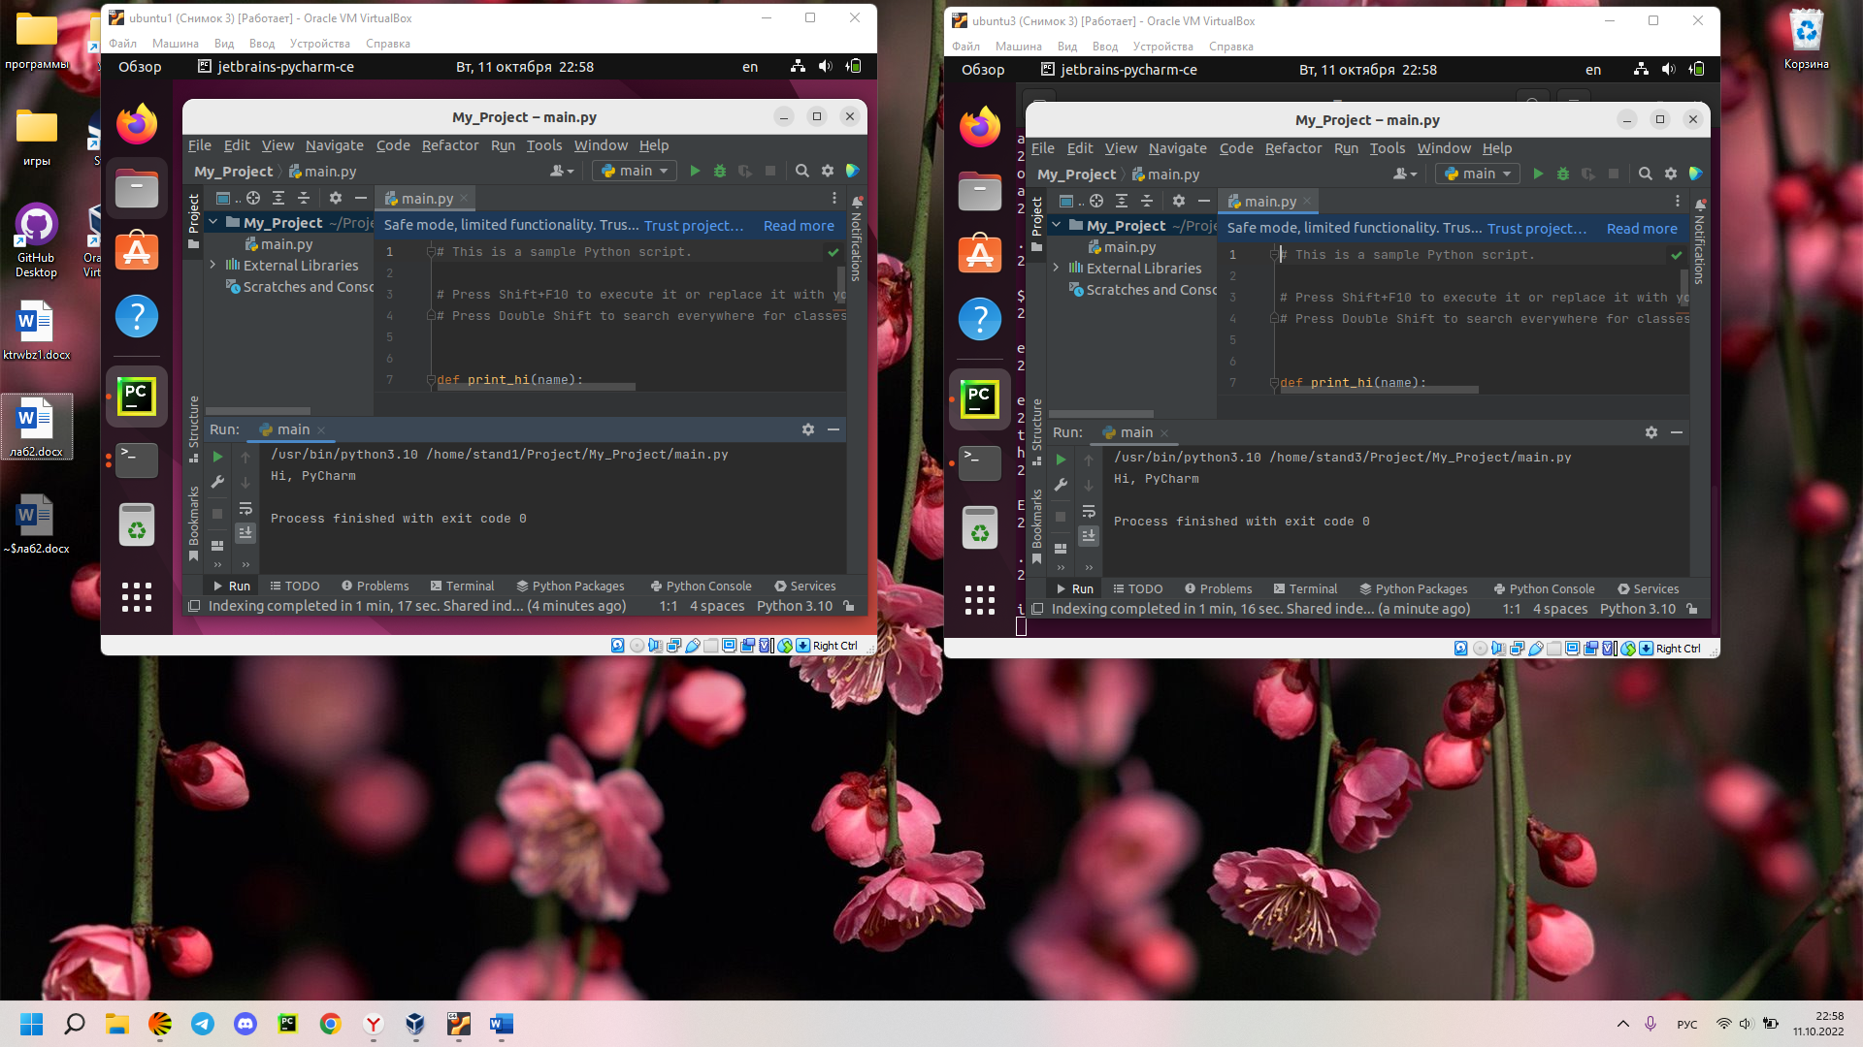

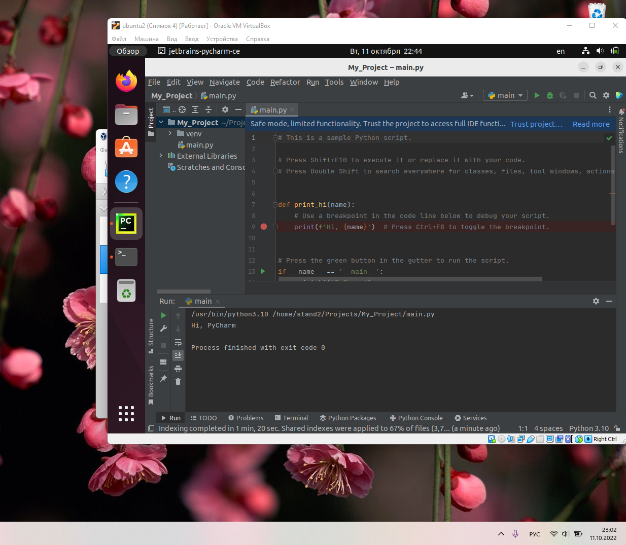

**Вопросы для изучения:**

**1. Что общего и чем отличаются различные типы сетей для виртуальных машин (virtual network, bridge, nat)?**

Протокол NAT позволяет гостевой операционной системе выходить в Интернет, используя при этом частный IP, который не доступен со стороны внешней сети или же для всех машин локальной физической сети. Однако извне невозможно напрямую соединиться с такой системой, если она использует NAT.

В соединении типа "Сетевой мост" виртуальная машина работает также, как и все остальные компьютеры в сети. В этом случае адаптер выступает в роли моста между виртуальной и физической сетями. Со стороны внешней сети имеется возможность напрямую соединяться с гостевой операционной системой. Адаптер в режиме "Сетевой мост" подключается, минуя хост, к устройству, которое распределяет IP-адреса внутри локальной сети для всех физических сетевых карт.

При подключении типа "Виртуальный адаптер хоста" гостевые ОС могут взаимодействовать между собой, а также с хостом. Но все это только внутри самой виртуальной машины VirtualBox. В этом режиме адаптер хоста использует свое собственное, специально для этого предназначенное устройство, которое называется vboxnet0. Также им создается подсеть и назначаются IP-адреса сетевым картам гостевых операционных систем. Гостевые ОС не могут взаимодействовать с устройствами, находящимися во внешней сети, так как они не подключены к ней через физический интерфейс. Невозможен прямой доступ извне к машинам.

Если необходимо настроить взаимосвязь между несколькими гостевыми операционными системами, работающими на одном хосте и могущими сообщаться только между собой, тогда можно воспользоваться режимом "Внутренняя сеть". Этот режим схож с режимом "Сетевой мост", но обладает большей безопасностью. В режиме "Сетевой мост" все пакеты отправляются и получаются через адаптер физической сети, установленный на машине-хосте. В этом случае весь трафик может быть перехвачен.

**2. Каким образом осуществляется обработка системных вызовов Unix в виртуальных машинах при их развертке в ОС Windows?**

Системный вызов является механизмом, который обеспечивает интерфейс между процессом и операционной системой. Это программный метод, при котором компьютерная программа запрашивает сервис у ядра ОС. Системный вызов предлагает услуги операционной системы пользовательским программам через API (интерфейс прикладного программирования). Системные вызовы являются единственными точками входа в систему ядра.

Системные вызовы нужны для:

• Чтение и запись из файлов.

• Создания или удаления файлов.

• Создания и управления новыми процессами.

• Отправки и получения пакетов.

Есть варианты работы гипервизора, при получении системного вызова:

1. Гипервизор перехватывает системные вызовы от гостя: Гипервизор проверяет, поступил ли системный вызов от самой гостевой ОС к хосту или от программы в гостевой ОС к ней самой. Если это первый случай, то гипервизор фактически перенаправит вызов на оборудование, хотя и с помощью инструкций виртуализации. Если это последнее, гипервизор перенаправит вызов на гостевую ОС.

2. Паравиртуализация: здесь сама гостевая ОС модифицируется таким образом, что вместо выполнения вызовов к оборудованию у нее есть API для вызова гипервизора для выполнения аппаратного ввода-вывода.

3. Двоичная трансляция: здесь гипервизор проверяет код гостевой ОС в так называемых «базовых блоках», сканируя привилегированные инструкции. Везде, где он их находит, он заменяет их вызовами своих собственных процедур на системные вызовы. Затем он приступает к кэшированию этих блоков и, в итоге, создает целый набор таких блоков.

**3. Как размещаются на жестком диске хостовой машины виртуальные жесткие диски виртуальной машины, если их файловые системы различны?**

Файл образа диска виртуальной машины находится на хост-системе и воспринимается гостевой системой, как жёсткий диск определённой геометрии. Когда гостевая ОС читает с диска или записывает на него, гипервизор перенаправляет запрос в файл образа. Как и физический диск, виртуальный носитель имеет размер и ёмкость, которые необходимо указать при создании диска. Только в отличие от физического носителя его можно расширять.

Все настройки виртуальной машины хранятся в файлах с расширением .vmx в папке, заданной пользователем, а файлы виртуальных дисков имеют расширение .vmdk и также хранятся в этой папке.